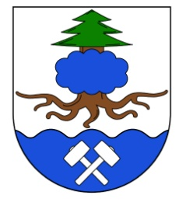 Obecní úřad Hamry
Prohlášení plátce místního poplatku
za provoz systému shromažďování, sběru, přepravy, třídění, využívání a odstraňování komunálních odpadů

A) Plátce místního poplatku
Jméno a příjmení, adresa / název společnosti, sídlo, IČ, statutární orgán*:

Bankovní spojení, telefon, e-mail:

B) Vlastníci nemovitosti
Počet vlastníků nemovitosti:
Jména a příjmení vlastníků, datum narození, adresa / název společnosti, sídlo, IČ, statutární orgán kontakt*:

C) Údaje o nemovitosti
Adresa nemovitosti:

Osoby s trvalým pobytem v obci / objekt *, za které je poplatek odváděn
jméno a příjmení, datum narození, adresa / název společnosti, sídlo, IČ, statutární orgán*:

Typ nemovitosti: byt * dům *

D) Ostatní náležitosti

Datum nabytí nemovitosti: ………….................................

V Hamrech dne: …………………………… Podpis plátce ……………………

Vyplněné prohlášení doručte na OU Hamry, Hamry 121, 539 01 Hlinsko

*Nehodící se škrtněte

